ENTRE O MANGUE E A MARÉ: REGISTROS FOTOGRÁFICOS DAS TRANSFORMAÇÕES NA COSTA DA PRAIA DO PESQUEIRO, MARAJÓ (PA)

Joyce de Souza Pinto¹; Samara Brito Salgado Magalhães²; Laura Ribeiro Reis³; Tamirys Marcelina da Silva⁴; Adriane Trindade Sarah⁵; Alcindo da Silva Martins Junior⁶; Ana Cláudia Caldeira Tavares-Martins⁷

¹ Mestranda em Ciências Ambientais. Universidade do Estado do Pará. joycesp0104@gmail.com.
²Mestranda em Ciências Ambientais. Universidade do Estado do Pará.
³Mestranda em Ciências Ambientais. Universidade do Estado do Pará.
⁴Mestranda em Ciências Ambientais. Universidade do Estado do Pará.
⁵Doutoranda em Ciências Ambientais. Universidade do Estado do Pará.
⁶Professor Doutor do Programa de Pós-Graduação em Ciências Ambientais. Universidade do Estado do Pará.
⁷Professora Doutora do Programa de Pós-Graduação em Ciências Ambientais. Universidade do Estado do Pará.

RESUMO
Este estudo tem como objeto de análise as transformações na paisagem da Praia do Pesqueiro, na Ilha do Marajó (PA), com ênfase na erosão costeira e na vulnerabilidade dos manguezais. A formulação do problema centra-se na compreensão das mudanças na paisagem costeira ao longo de onze anos, influenciadas por fatores naturais e antrópicos, e seus impactos nas comunidades tradicionais locais. A justificativa para a pesquisa reside na necessidade de documentar essas mudanças para promover ações de preservação, sensibilização e estratégias de adaptação às mudanças climáticas. Como objetivo geral, visa-se utilizar registros fotográficos como ferramenta para analisar as transformações ambientais e evidenciar o papel dos manguezais na proteção costeira e na manutenção da biodiversidade. A metodologia adotou uma abordagem qualitativa, de caráter exploratório e descritivo, combinando análises comparativas de fotografias de diferentes períodos (2013, 2014 e 2025) com revisão bibliográfica. Os resultados evidenciam uma evidente erosão na costa, a destruição de construções humanas e a redução da vegetação de manguezal, além de destacar a importância ecológica e protetora desses sistemas naturais. Conclui-se que a fotografia ambiental se apresenta como uma ferramenta eficiente para sensibilizar a comunidade e fortalecer estratégias de conservação, reforçando a necessidade de ações contínuas de monitoramento dos ecossistemas costeiros, essenciais para a sustentabilidade da região frente às mudanças climáticas.

Palavras-chave: Erosão. Fotografia Ambiental. Soure.

Área de Interesse do Simpósio: Ciências Biológicas.

- INTRODUÇÃO
A Vila do Pesqueiro, localizada no município de Soure, é uma comunidade extrativista tradicional, cuja principal atividade é a pesca artesanal e extração de caranguejo, além de ser um dos principais pontos turísticos do estado do Pará, na Ilha de Marajó. Este território faz parte da Reserva Extrativista Marinha de Soure (RESEX), sendo fundamental para a conservação dos manguezais da costa do Marajó e para garantir a sobrevivência das comunidades tradicionais que dependem da pesca artesanal e do extrativismo sustentável (Neves, 2020). Nesse cenário, a Praia do Pesqueiro, localizada na própria Vila do Pesqueiro , destaca-se por concentrar os efeitos mais evidentes da erosão costeira intensificada pela supressão do manguezal.
Nesse contexto, o trecho costeiro da vila mostra-se especialmente relevante para o estudo, uma vez que, além de estar inserida na RESEX, constitui um território onde se expressam de forma notável os desafios característicos das zonas costeiras amazônicas. A interação entre a conservação dos manguezais e a preservação dos modos de vida tradicionais adquire maior complexidade diante das crescentes pressões ambientais e socioeconômicas que incidem sobre a região (Santos et al., 2023). Sendo assim, reforça a importância de analisar de que modo os processos naturais e antrópicos se articulam na conformação da paisagem e na dinâmica social e econômica local (Mesquita et al., 2025).
As zonas costeiras constituem ambientes de transição entre os ecossistemas terrestres e marinhos, caracterizados por elevada biodiversidade e intensa dinâmica natural (Athanasiou et al., 2024). Esses sistemas estão entre os que mais vêm sofrendo pressões antrópicas e naturais, resultando em modificações significativas na paisagem e nos modos de vida das populações locais (Laignel et al., 2023). A fotografia ambiental, ao registrar e revelar diferentes dimensões do meio ambiente, atua como instrumento de sensibilização capaz de estimular novos entendimentos, valores e atitudes diante dos desafios socioambientais (Borges et al., 2010).
Neste contexto, o presente artigo propõe o registro fotográfico como ferramenta metodológica para análise e registro das transformações da paisagem observadas na Praia do Pesqueiro. Dessa forma, busca-se contribuir para o debate sobre justiça ambiental e adaptação climática, utilizando a fotografia como instrumento de denúncia, sensibilização e valorização territorial. Assim sendo, este trabalho teve como objetivo ressaltar, por meio de observações in loco e imagens fotográficas, a importância da preservação dos manguezais frente aos processos de erosão costeira, evidenciando seu papel essencial na proteção das zonas costeiras e na manutenção da biodiversidade.
2. MATERIAL E MÉTODOS
2.1 ÁREA DE ESTUDO
A área de estudo abrange a Ilha do Marajó, localizada na foz do sistema amazônico, entre os estuários dos rios Amazonas e Pará, e a porção costeira correspondente ao município de Soure, com ênfase na Reserva Extrativista Marinha de Soure, onde se encontra a Praia do Pesqueiro. A Ilha do Marajó é reconhecida como o maior arquipélago fluviomarinho do mundo, apresentando um mosaico de ambientes sujeitos a intensas dinâmicas estuarinas e marinhas, que condicionam processos morfodinâmicos e de vulnerabilidade costeira (De Sousa, 2025).
O município de Soure localiza-se na porção leste da Ilha do Marajó, sendo uma das principais portas de entrada do arquipélago. A localidade da Praia do Pesqueiro situa-se aproximadamente nas coordenadas 0°39’02”S e 48°28’47”W, possuindo ampla faixa arenosa sujeita à ação de marés e ventos sazonais (Hamoy, 2021). A morfologia da ilha é fortemente influenciada pela interação entre o elevado aporte sedimentar fluvial e a hidrodinâmica de marés, caracterizando-se como uma área de mesomaré (Sousa, 2021).
Essa praia apresenta uma topografia de baixa altitude, com o litoral caracterizado por baixo relevo e a presença de terraços de paleo mangue, sendo mais visíveis na maré baixa (Maamar et al., 2024). Durante o período conhecido como “inverno amazônico” (dezembro a maio), a supressão da vegetação de mangue, quando somada às intensas precipitações, atua diretamente na amplificação da erosão na faixa de areia (Pereira et al., 2025). Além dos efeitos físicos, tais transformações repercutem no ecossistema local, modificando a distribuição e a incidência de espécies de importância socioeconômica, como o camarão, recurso fundamental para a subsistência alimentar da comunidade (Assis et al., 2020).
Para registrar os efeitos da erosão, foram produzidos registros fotográficos das alterações observadas, com o intuito de evidenciar a relevância dos manguezais enquanto sistemas naturais de proteção das zonas costeiras. A fotografia, nesse contexto, configura-se como uma linguagem visual e documental capaz de sensibilizar e comunicar questões ambientais, ao captar e transmitir de forma estética e emocional a realidade dos impactos que incidem sobre o ambiente costeiro (Titus et al., 2024).

2.2 TIPO DE PESQUISA
Caracteriza-se como uma pesquisa qualitativa, de caráter exploratório e descritivo. Segundo Minayo (2001), a pesquisa qualitativa se ocupa do universo dos significados, motivos, aspirações, crenças e atitudes, buscando compreender a realidade em sua complexidade. Essa abordagem foi adotada por permitir uma análise interpretativa e contextualizada do fenômeno estudado, valorizando a observação e a descrição detalhada dos aspectos relacionados ao processo de erosão.
O caráter exploratório auxilia na construção de hipóteses e interpretações, já a pesquisa descritiva tem como propósito observar os fatos sem interferir neles, identificando suas principais características (Gil, 2008; Prodanov; Freitas, 2013). Portanto, a combinação dessas abordagens possibilitou relacionar as evidências empíricas registradas em fotografias da área de estudo com as interpretações teóricas disponíveis na literatura científica.

2.3 COLETA E ANÁLISE DE DADOS

Foram registradas fotografias da área de estudo (Praia do Pesqueiro - Marajó) durante atividade de campo realizada em novembro de 2025, assim como, registros fotográficos do acervo pessoal de uma das pesquisadoras em dois períodos distintos, maio de 2013 e janeiro de 2014. Segundo Valverde (2025) fotografias antigas podem ser fontes alternativas de dados usadas para análises de mudança costeira, quando contextualizadas.
Através dessas imagens foi realizada uma análise comparativa entre os anos de 2013, 2014 e 2025, assim como estudo bibliográfico nas bases de dados SciELO e Google Acadêmico para embasar a discussão dos resultados obtidos. Utilizou-se as seguintes palavras-chave: “Marajó”; “Erosão”; “Praia do Pesqueiro”; “fotografia ambiental”. Os operadores booleanos “AND” e “OR” foram usados para combinar os diferentes termos.
3. RESULTADOS E DISCUSSÃO

Como resultado da comparação, foram elaboradas três pranchas com imagens identificadas por ordem (A, B, C, D) e pelos anos de coleta (2013, 2014 e 2025). Na figura 1 (A e C), observa-se que a primeira linha de casas permanece praticamente inalterada entre 2013 e 2014, não havendo indícios expressivos de erosão nesse período. Entretanto, as imagens referentes à vegetação (Figura 1 – B e D) evidenciam um contraste claro entre áreas preservadas na costa e trechos onde a cobertura foi removida devido à presença de construções, revelando forte influência da intervenção humana. É relevante destacar que a erosão na Ilha do Marajó resulta da combinação entre dinâmicas naturais e pressões antrópicas, com estudos indicando o papel das marés e da expansão das ocupações em áreas vulneráveis (Sousa et al., 2025).
Na figura 2, a comparação de um intervalo de onze anos mostra uma transformação significativa na paisagem. Em 2014 (Figura 2 – A e C), ainda havia edificações e uma ampla faixa de areia; em 2025 (Figura 2 – B e D), restam apenas vestígios dessas estruturas, como madeiras de antigas palafitas e fragmentos construtivos, indicando o avanço da erosão. Essas transformações impactam não apenas a estrutura ambiental, mas também a sobrevivência das comunidades tradicionais da Vila do Pesqueiro, que dependem da pesca, extração e turismo (Assis et al., 2020). A adaptação é cada vez mais necessária se quisermos evitar pressões como o aumento da especulação imobiliária, o colapso dos estoques de peixes e a insegurança alimentar (Monteiro et al., 2023).

Figura 1 – (A;B;C;D) Contraste entre ocupação humana e vegetação na costa da praia do Pesqueiro, Soure-PA.
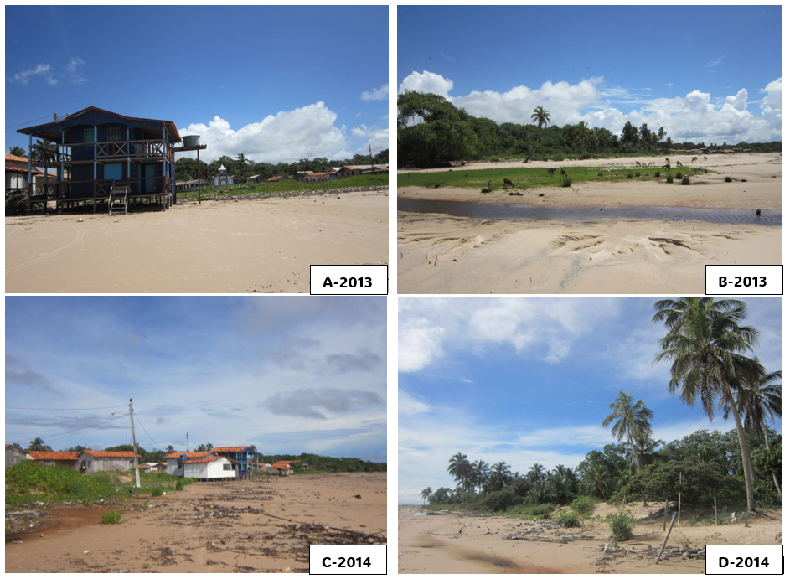
Fonte: Autores, 2025.

Figura 2 – (A; B; C; D) Mudanças na faixa de areia da praia do Pesqueiro nos anos de 2014 e 2025.
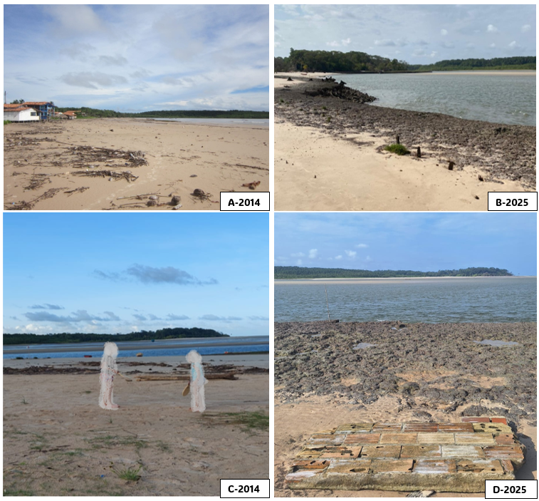
Fonte: Autores, 2025.

Entretanto, a figura 3 traz uma outra perspectiva, mostrando a parte da costa que possui o manguezal preservado, o qual sofreu pouca modificação ao longo dos três anos apresentados, em um recorte temporal de doze anos, reforçando a importância dos manguezais. Assim como encontrado na literatura, trabalhos de evolução do litoral em Soure e avaliações de vulnerabilidade à erosão enfatizam que zonas com mantos manguezais contínuos apresentam maior resiliência frente a eventos de maré e tempestades, enquanto fragmentação e remoção da vegetação agravam processos erosivos sentidos pela comunidade local do Pesqueiro (Mesquita et al., 2025; Pereira et al., 2025).
Figura 3 – (A-2013; B-2014; C-2025) mostram a resistência dos manguezais (detalhe ao fundo).
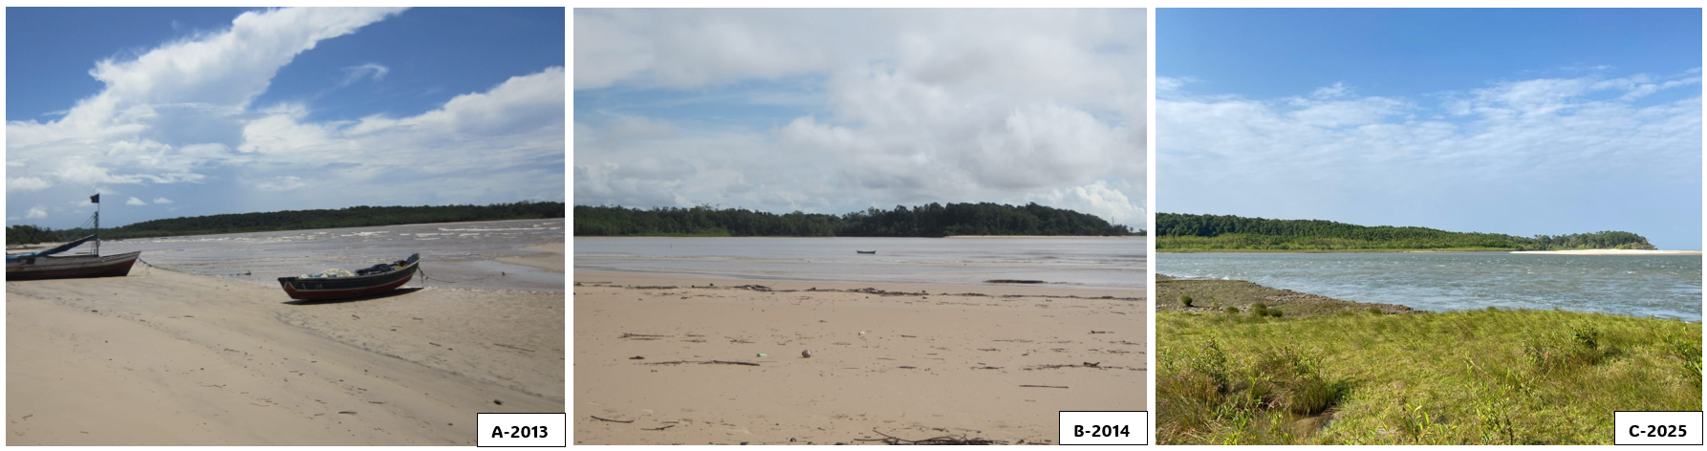Fonte: Autores, 2025.

Portanto, com a Figura 4 capturada em outubro de 2025, podemos concluir que essa parte dos manguezais continua preservada, evidenciada pelos estratos vegetais (bosque de mangue, apicum e lavado) bem definidos e visíveis, os quais são fatores cruciais para evitar a erosão. Por exemplo, modelos recentes mostraram que manguezais densos podem reduzir o volume de sedimentos erodidos em até 53% em condições normais e até 97% em cenários de elevação do nível do mar (Jayson-Quashigah, 2025).
Outros estudos indicam que a densa estrutura radicular dos manguezais aumenta a coesão do solo, reduz a energia das ondas e favorece a deposição de sedimentos, diminuindo de forma significativa o recuo da linha de costa (Menezes, 2024). Além disso, modelagens hidrossedimentares demonstram que áreas com cobertura vegetal contínua apresentam menor vulnerabilidade a eventos extremos, enquanto trechos degradados ou fragmentados mostram maior avanço do mar e instabilidade morfodinâmica (Sousa et al., 2025).
Figura 4- Estratos da vegetação do Manguezal ao fundo.
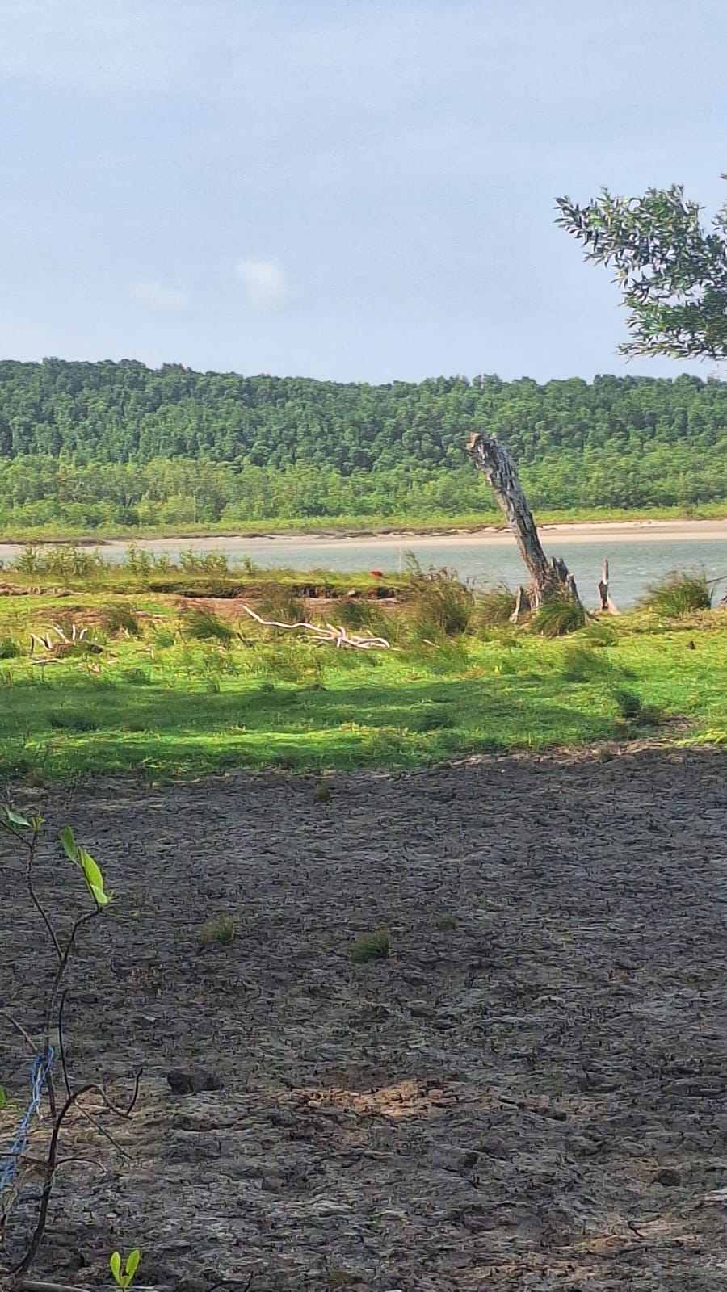
Fonte: Autores, 2025.

4. CONSIDERAÇÕES FINAIS
O presente estudo, baseado em registros fotográficos comparativos, evidenciou mudanças expressivas na Praia do Pesqueiro ao longo dos anos, destacando o avanço da erosão costeira e a fragilidade dos manguezais frente às pressões antrópicas e naturais. As análises demonstraram que trechos com vegetação de mangue preservada apresentam maior estabilidade e capacidade de resistir aos processos erosivos, reafirmando o papel estratégico dos manguezais na proteção da linha de costa.
Além disso, ficou claro que o uso da fotografia ambiental é uma ferramenta eficiente para documentar transformações paisagísticas, apoiar o monitoramento e fortalecer a percepção da comunidade sobre a necessidade de conservação. Nesse sentido, estudos como este são fundamentais para subsidiar decisões de gestão ambiental, orientar ações preventivas e reforçar estratégias de adaptação às mudanças climáticas.
Assim, consolidam-se evidências de que a manutenção e o monitoramento contínuo dos manguezais são essenciais para garantir a sustentabilidade ecológica e social das áreas costeiras amazônicas.
REFERÊNCIAS
ATHANASIOU, P.; VAN DONGEREN, A.; PRONK, M.; GIARDINO, A.; VOUSDOUKAS, M.; RANASINGHE, R. Características Costeiras Globais (GCC): um conjunto de dados global de indicadores costeiros geofísicos, hidrodinâmicos e socioeconômicos. Earth System Science Data, [S. l.], 2024. DOI: 10.5194/essd-16-3433-2024. Disponível em: https://doi.org/10.5194/essd-16-3433-2024. Acesso em: 04 nov. 2025.
BORGES, M. D.; ARANHA, J. M.; SABINO, J.. A fotografia de natureza como instrumento para educação ambiental. Ciência & Educação (Bauru), v. 16, n. 1, p. 149–161, 2010. DOI: 10.1590/S1516-73132010000100009. Disponível em: https://www.scielo.br/j/ciedu/a/cHZhS6Y6td6ypR96zzHtBGz/?lang=pt . Acesso em: 23 nov. 2025.
DE ASSIS, D. M. S.; TAVARES-MARTINS, A. C. C.; BELTRÃO, N. E. S.; SARMENTO, P. S. M. Percepção ambiental em comunidades tradicionais: um estudo na Reserva Extrativista Marinha de Soure, Pará, Brasil. Ambiente & Sociedade, [S. l.], v. 23, p. 1–20, 2020. DOI: 10.1590/1809-4422ASOC20190148R1VU2020L6AO. Disponível em: https://doi.org/10.1590/1809-4422ASOC20190148R1VU2020L6AO. Acesso em: 15 nov. 2025.
JAYSON-QUASHIGAH, P.-N.; STANEVA, J.; CHEN, W.; DJATH, B.; MAHU, E.; APPEANING ADDO, K. Evaluating mangroves as nature-based solutions for coastal protection under current and future sea level rise scenarios. Frontiers in Marine Science, v. 12, 2025. DOI: 10.3389/fmars.2025.1526082.
LAIGNEL, B.; VIGNUDELLI, S.; ALMAR, R.; BECKER, M.; BENTAMY, A.; BENVENISTE, J.; BIROL, F.; FRAPPART, F.; IDIER, D.; SALAMEH, E.; PASSARO, M.; MENENDEZ, M.; SIMARD, M.; TURKI, E.; VERPOORTER, C. Observação das Zonas Costeiras, Estuários e Deltas a partir do Espaço. Surveys in Geophysics, [S. l.], p. 1–48, 2023. DOI: 10.1007/s10712-022-09757-6. Disponível em: https://doi.org/10.1007/s10712-022-09757-6. Acesso em: 10 nov. 2025.
MENEZES, R. A. A.; MEDEIROS, B. R. N. Evolução espacial da vegetação de manguezal entre 1972 a 2020 na parte nordeste da Ilha do Marajó (Amazônia Oriental – Brasil). Revista GeoAmazônia, v. 12, n. 2, p. 150–170, 2024.
MESQUITA, A. L. A.; NUNES, J. B. S.; CORRÊA, G.; NUNES, P. H.; PIMENTEL, M.; SILVA, C. M. S. E. Shoreline evolution of beaches in Soure, Marajó Island, under different climate change scenarios. Revista de Gestão Social e Ambiental, [S. l.], v. 19, n. 2, p. 1–22, 2025. DOI: 10.24857/rgsa.v19n2-093. Disponível em: https://doi.org/10.24857/rgsa.v19n2-093. Acesso em: 22 nov. 2025.
MONTEIRO, L. R. R. et al. Estudo de erosão de orla amazônica: modificação praiana do Distrito de Mosqueiro, Pará. DELOS: Desarrollo Local Sostenible, Curitiba, v. 16, n. 49, p. 3948-3971, 2023. DOI: 10.55905/rdelosv16.n49-027.
NEVES, E. Participação comunitária na gestão de recursos pesqueiros na Reserva Extrativista Marinha de Soure, Amazônia Marajoara (PA). GeoTextos, Salvador, v. 16, n. 1, p. 37-61, jul. 2020.
PEREIRA, R.; ARANDA, C.; PEREIRA, L. Avaliação da vulnerabilidade à erosão em praias amazônicas. Geographies, [S. l.], 2025. DOI: 10.3390/geographies5030029. Disponível em: https://doi.org/10.3390/geographies5030029. Acesso em: 10 nov. 2025.
RAMADHANTY, G. A.; ROHADI, E.; RAHMAD, C.; AMBARSARI, N.; SITO RESMI, P. M.; HAMAMI, F. Mangrove management information system in southern coast of Malang, Indonesia using trend moment method. Revista de Gestão Social e Ambiental, [S. l.], v. 19, n. 5, p. 1–19, 2025. DOI: 10.24857/rgsa.v19n5-009. Disponível em: https://doi.org/10.24857/rgsa.v19n5-009. Acesso em: 24 nov. 2025.
SANTOS, M. C.; DO CANTO, O.; SOMBRA, D.; DA SILVA, C. N.; GUSMÃO, L. H. A.; FENZL, N.; BASTOS, R. Z. Ocupações de manguezais: risco, vulnerabilidade e território usado na zona costeira paraense. Revista de Gestão e Secretariado, [S. l.], v. 14, n. 8, p. 12554–12572, 2023. DOI: 10.7769/gesec.v14i8.2554. Disponível em: https: //ojs.revistagesec.org.br/secretariado/article/view/2554 . Acesso em: 24 nov. 2025.
SOUSA, M. B. P. et al. Erosion vulnerability and risk on Amazon estuarine beaches (Marajó Island, Brazil). Ocean and Coastal Research, v. 73, e25005, 2025. DOI: 10.1590/2675-2824073.24020.
TITUS, T.; ROMAINOOR, N.; ISMAIL, M. Aproveitando imagens narrativas através de mensagens sobre degradação ambiental para conscientização ambiental na cidade de Kafanchan, Nigéria. Malaysian Journal of Sustainable Environment, [S. l.], 2024. DOI: 10.24191/myse.v11i1.994. Disponível em: https://doi.org/10.24191/myse.v11i1.994. Acesso em: 20 nov. 2025.

